AY24 (Cierre 15/11/19 $ 2.501)
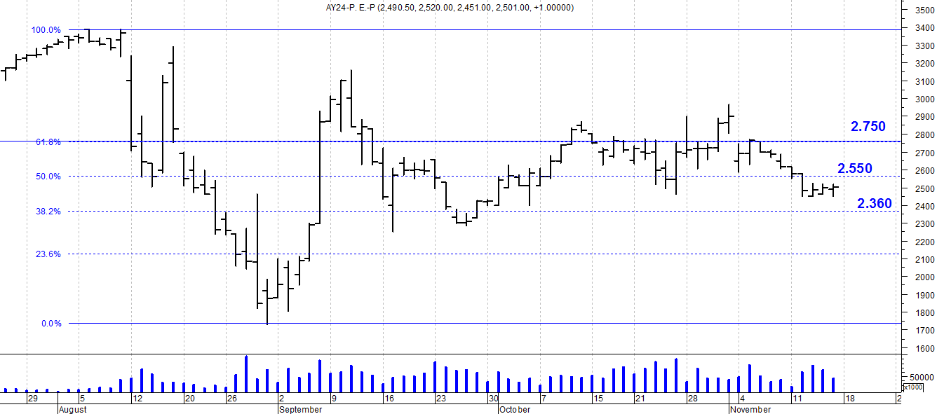
A la baja soporte en $2.550.
A la suba resistencia en $ 2.750.

AY24D (Cierre al 15/11/19 u$s 34.95)

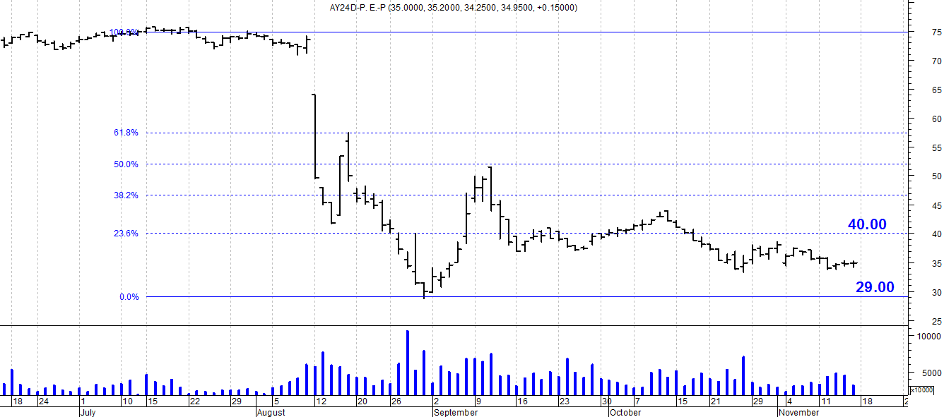

Resistencia us$ 40.00.
Soporte en us$ 29.00.

DICA (Cierre al 15/11/19 $ 4.400)
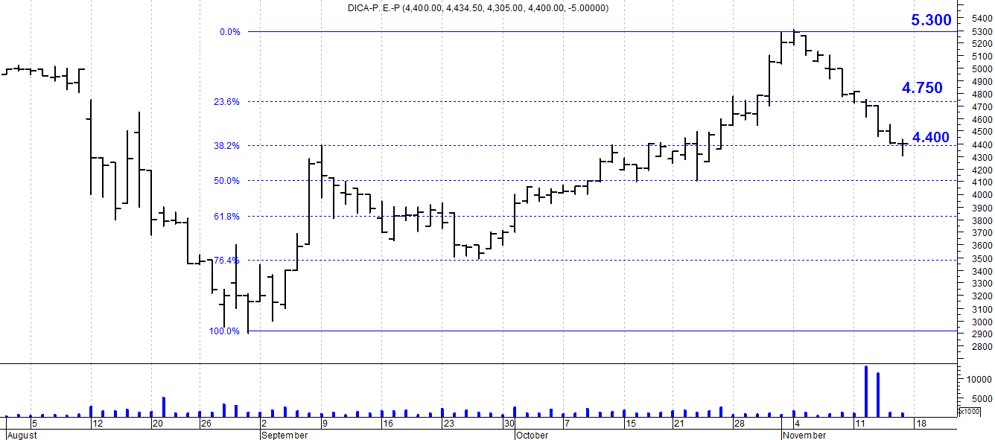
Soporte en $ 4.400.
Resistencia $ 4.750.

DICAD (Cierre al 15/11/19 us$ 61.20)
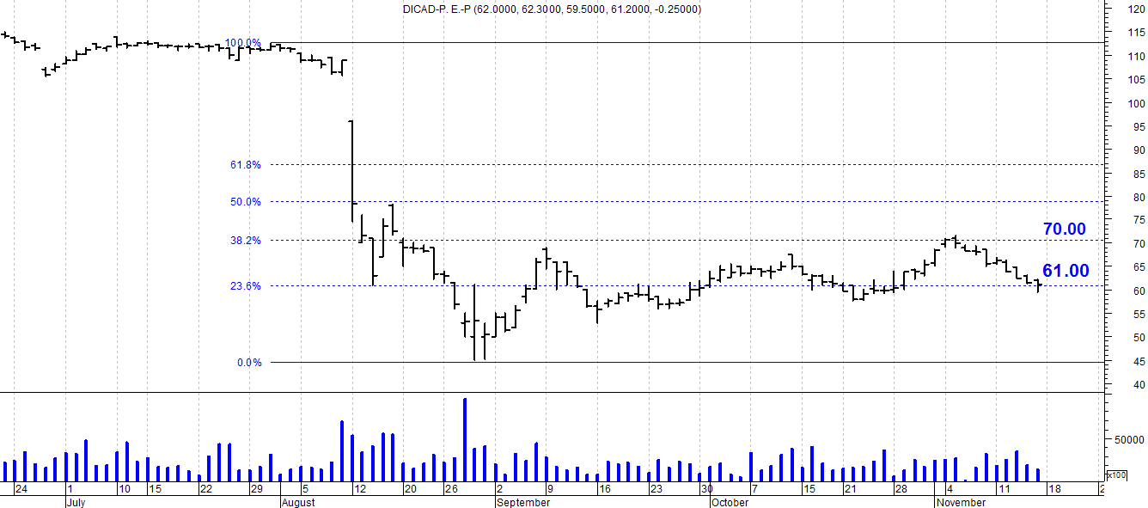

Resistencia us$ 70.00.
Soporte en us$ 61.00.

